TECHNIKUM NR 2 W ZESPOLE SZKÓŁ NR 2 W ŁUKOWIE

BIBLIOTECZKA
RODZICA

„[...] niewiele rzeczy ma na człowieka tak wielki wpływ jak pierwsza książka,
która od razu trafia do jego serca. „
Carlos Ruiz Zafón „ Cień wiatru”

Książka przedstawia losy amerykańskiej rodziny, która adoptowała dziewczynkę z Polski. Problemy dotychczas szczęśliwych domowników rozpoczęły się w momencie dojrzewania Casey i zakończyły tragicznie dla niej i przybranych rodziców.
"180 sekund" to historia dziewczyny, która nie wierzy w bezinteresowność ludzi, jest wycofana i ma duże problemy z wyrażaniem uczuć. Adoptowana w wieku szesnastu lat nie potrafi odnaleźć się w nowej rzeczywistości ze względu na dotychczasowy bagaż doświadczeń.

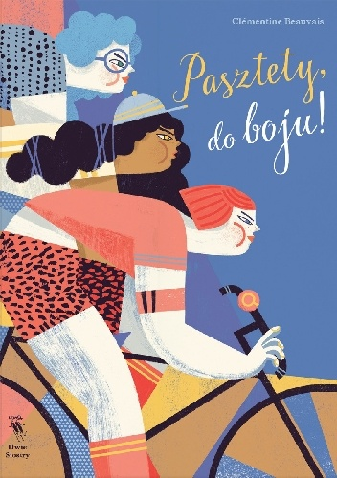

Książka opisuje losy trzech uczennic, które w głosowaniu w mediach społecznościowych otrzymały tytuły najbrzydszych dziewczyn w szkole. Zwyciężczynie postanawiają walczyć z obsesją wyglądu fizycznego i im się to udaje. Swoje kompleksy zamieniają w atuty.
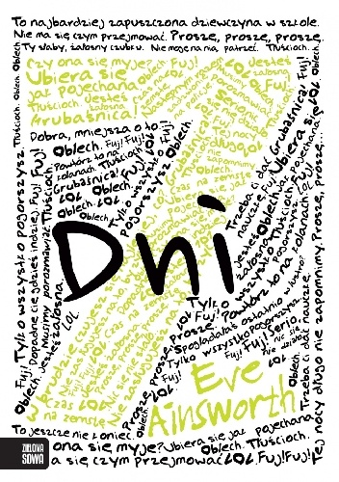
Jess i Kez to główne bohaterki debiutanckiej powieści Eve Ainsworth. Książka pokazuje tydzień z życia dwóch dziewcząt. Prześladowanie w szkole, rodzinne problemy – autorka opisuje każdy z tych tematów. Ukazuje także zjawisko cyberprzemocy.

Autor podjął problem samobójstw nastolatek. Książka skłania do refleksji i głębszego zastanowienia, czy człowiek zachowuje się właściwie w stosunku do innych osób.

Poznajemy historię trzyosobowej rodziny mieszkającej w stanie Maine. Samookaleczenia, próba samobójcza, samotność, odrzucenie, prawda, kłamstwo- te wszystkie zagadnienia przewijają się przez karty książki. Dlatego trzyma ona w napięciu od początku do końca.

Książka przedstawia historię Jacoba, który cierpi na łagodną postać autyzmu. Jego pasją jest analiza kryminalistyczna. Zabójstwo instruktorki umiejętności społecznych powoduje, że bohater zostaje uznany za mordercę.

Jest to opowieść o bólu, cierpieniu, miłości szukaniu własnej drogi.
Główny bohater Alan spotyka wiele osób, przeżywa różne przygody. Zaczyna pojmować, że pomagając innym można zapomnieć o swoim bólu.

Książka przedstawia kilkumiesięczną historię z życia dwóch nastoletnich bohaterek: Oliwii i Julii oraz jednej obiektywnej obserwatorki "macochy" - Magdy. Każda z nich ma swój kobiecy świat. Piętnastoletnia Oliwia wychowywana jako sierota emigracji zmaga się z licznymi obowiązkami domowymi i szkolnymi. Rówieśniczka i przyjaciółka Oliwii, Julia pochodzi z rozbitej rodziny. Autorka wprowadza nas w świat nastolatek, w którym oprócz modnych ciuchów, niezłego chłopaka przy boku czy fajnych zdjęć na Snapchacie, liczy się przyjaźń, poczucie wspólnot itp.
Pozycja przedstawia losy osób ASD oraz ich rodzin na przestrzeni kilkudziesięciu lat. Opisuje trudności lekarzy w diagnozowaniu osób ze spektrum autyzmu.

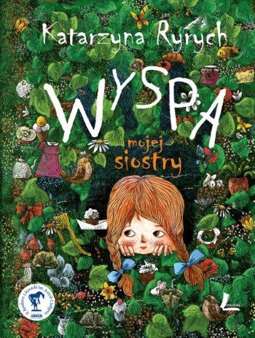
Książka napisana z perspektywy młodszej siostry Marysi, która przestawia codzienne zmagania z niepełnosprawnością starszej siostry. Pipi, bo tak nazywają starszą siostrę z zespołem Downa, jest oparciem dla młodszej siostry i uczy ją funkcjonowania w codziennej rzeczywistości.

Autorka przedstawia trudną drogę wychodzenia z nałogu alkoholowego i narkotykowego. Książki stanowią przestrogę dla wszystkich, którzy sięgają po alkohol i narkotyki.

Książka prezentuje historię dziewczynki chorej na nieuleczalną łamliwość kości. Opisuje zmagania rodziny z problemami finansowymi i dylematami moralnymi.

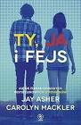
Głównymi bohaterami i zarówno narratorami w powieści jest dwójka przyjaciół z sąsiedztwa - Emma i Josh. Książka pokazuje świat nowych technologii, Internetu i mediów społecznościowych.

Książka przedstawia historię Augusta, który jest zwykłym chłopcem z niezwykłą, zdeformowaną twarzą. Książka uczy tolerancji, akceptacji inności oraz empatii.

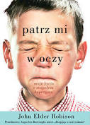
To opowieść Johna Eldera Robinsona, który w wieku czterdziestu lat dowiedział się, że ma zespół Aspergera. Unikanie kontaktu wzrokowego, trudności w wypowiadaniu się na co dzień, zainteresowanie sprzętem elektronicznym i jego rozmontowywaniem- spowodowało, że został uznany za dziecko nieprzystosowane. Nie mógł liczyć na pomoc rodziny ze względu na chorobę matki i problem alkoholowy ojca.

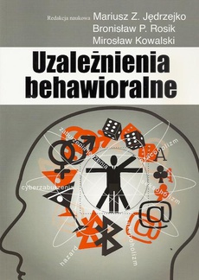
Pozycja przedstawia diagnozę i sposoby leczenia uzależnień behawioralnych. Podejmuje zagadnienie: zaburzeń odżywiania ( anoreksji, bulimii, zespołu nałogowego objadania BED), uzależnień behawioralnych: hazardu, Internetu, komputera, shoppingu, pracoholizmu i innych.

Książka może pomóc w rozwiązywaniu konfliktów w pracy. Wskaże, jak poradzić sobie w negocjacjach w domu i w szkole. Podejmuje problem mediacji.

Źródło opisów:
http://lubimyczytac.pl

